广东省物流行业协会
粤物协〔2013〕40号
关于召开协会第二届第五次理事会
会议的通知
各会长、副会长、常务理事、理事单位：
为发挥协会桥梁与纽带的作用，推进落实物流产业发展政策，反映行业诉求，加强区域合作，推动物流产业结构升级转型，促进物流业实现可持续发展。根据协会《章程》，协会定于3月18日（星期一）15:00时，在广州鸣泉居度假村凯旋宫会英殿，召开协会第二届第五次理事会。参加理事会是您的权利和义务，请各单位领导准时出席，并于3月12日前将参会回执电邮至协会邮箱。（此次活动不收取任何费用）
特此通知。

附 件： 1、参会回执 2、会议地点路线图
联系人： 胡 玥 13650985547 020-86183158-301
刘龄龄 15989103599 020-86183158-306
廖建文 18688467825 020-86187836
电 邮： gdwlxh@126.com 网址：www.wlhyxh.com

二○一三年三月一日

附件1：
参 会 回 执
单位名称
电话 |  | 电邮
参会人及职务 |  | 手机
参会人及职务 |  | 手机

附件2：
会议地点路线图
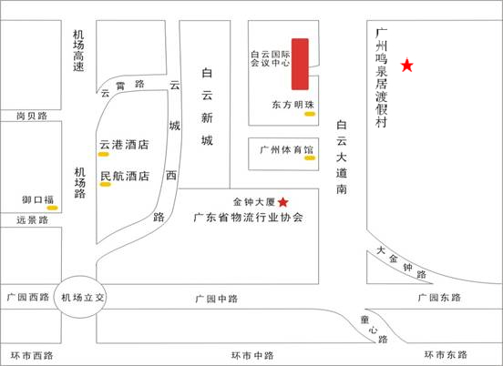
会议地址：广州鸣泉居度假村会英殿(广州市白云大道南1068号)

